PANDUAN DALAM MENGGUNAKAN WEB ACTIUN



Web Digital Berguna untuk Membantu Mercepat Mendaftarkan Kegiatan untuk Kalangan Mahasiswa Unika Soegjiapranata

Daftar Isi

1. Pendahuluan
2. Penjelasan web ACTIUN
3. Tujuan
4. Cara menggunakan Web
5. Cara Login Web
6. Cara Upload Kegiatan
7. Cara Melihat Kegiatan
8. Latar belakang

PENDAHULUAN

Bertemu dengan dosen adalah satu – satunya cara mahasiswa mengajukan proposal acara. Tetapi untuk bertemu dengan dosen kita harus merencanakan waktu pertemuan dengan dosen. Bagi mahasiswa yang sibuk ini bukanlah hal yang mudah. Karena itulah kami membuat ACTIUN, situs pengajuan proposal untuk mahasiswa Unika Soegijapranata

PENJELASAN ACTIUN

Actiun adalah situs pengajuan proposal milik Unika Soegijapranata, di situs ini mahasiswa dapat mengajukan proposal hanya dengan mengisi formulir tanpa meninggalkan kenyamanan rumah.

TUJUAN

Tujuan dari Actiun adalah untuk membuat proses pengajuan proposal menjadi lebih praktis.

Cara untuk memulai dan menggunakan ACTIUN:

1. Silahkan masuk ke halaman web ACTIUN <http://www.actiun.site/>

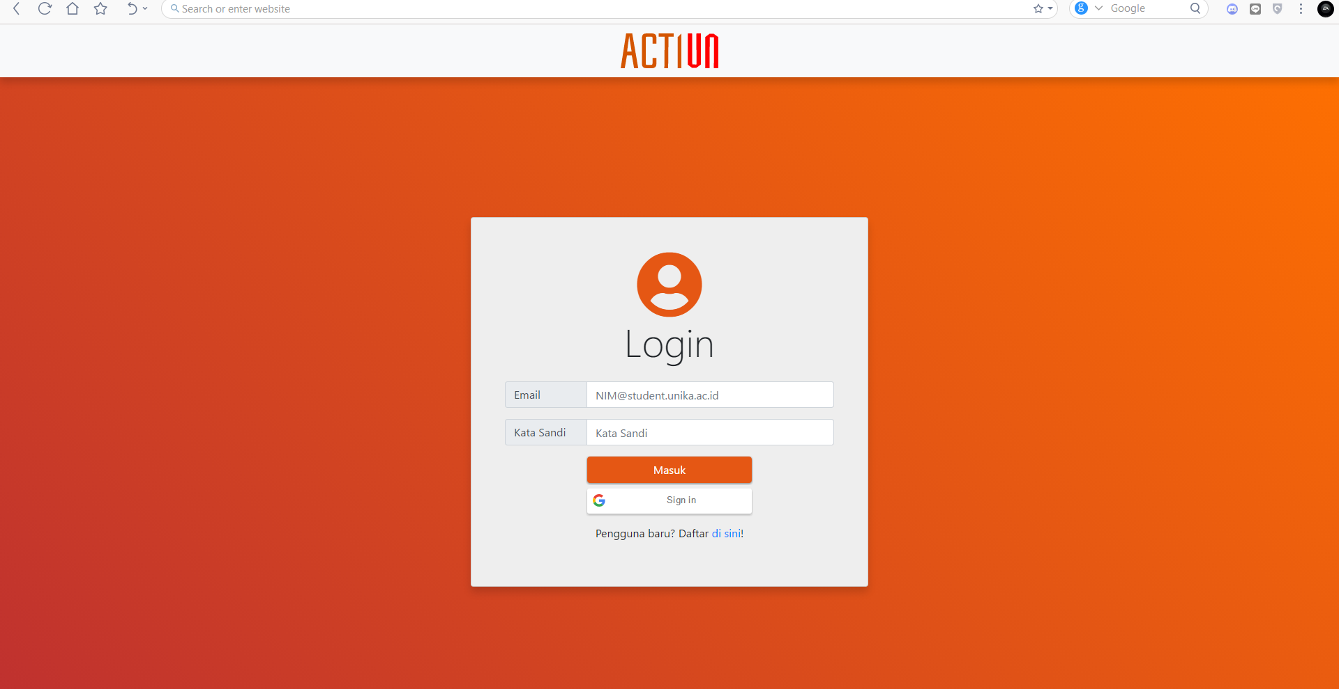

1. Setelah masuk ke halaman Actiun seperti gambar di atas , silahkan login terlebih dahulu.
2. Jika anda adalah user baru anda dapat sign up terlebih dahulu dengan cara memejet option yang terdapat dibawah tombol login.

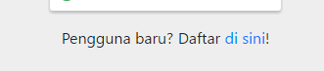

1. Didalam User sign up yang terdapat pada gambar dibawah kalian hanya bisa menggunakan email student unika contoh [NIM@student.unika.ac.id](mailto:NIM@student.unika.ac.id) Jika anda bukan mahasiswa UNIKA maka tidak dapat membuat akun bahkan tidak dapat login.

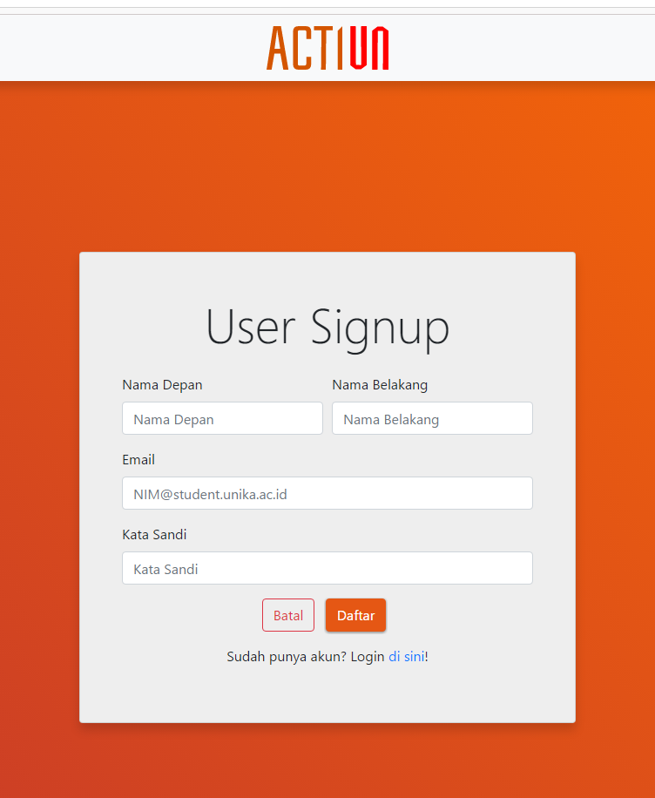

1. Jika Anda sudah selesai mendaftarkan akun / sudah login maka Anda akan masuk ke halaman Home Page ACTIUN.

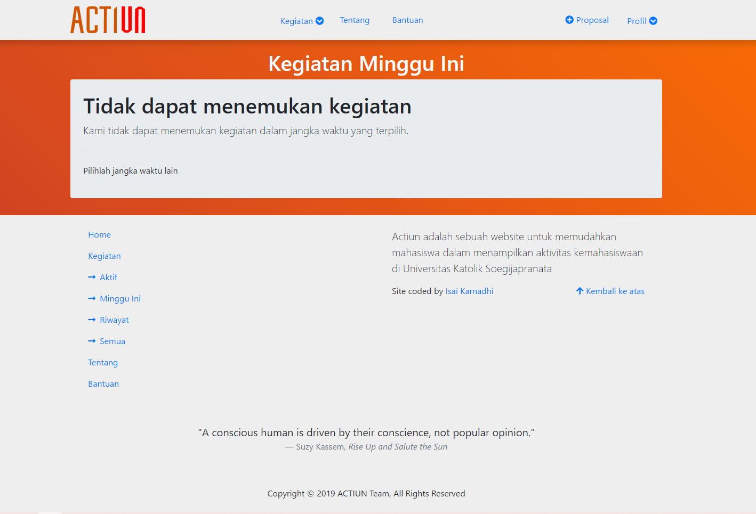

1. Anda dapat melihat di pojok kanan atas ada tampilan profil , pada saat Anda klik profil maka akan muncul 3 OPTION:Profil, ubah profil dan ganti kata sandi.

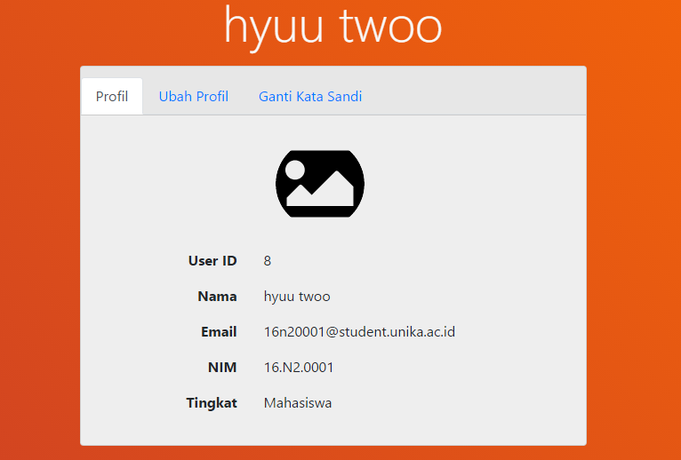

1. Lalu disebelah Profil terdapat pilihan Proposal. Tombol proposal digunakan untuk siswa yang akan mengadakan / membuat suatu acara/aktivitas maka dapat mendaftarkan proposalnya disana.

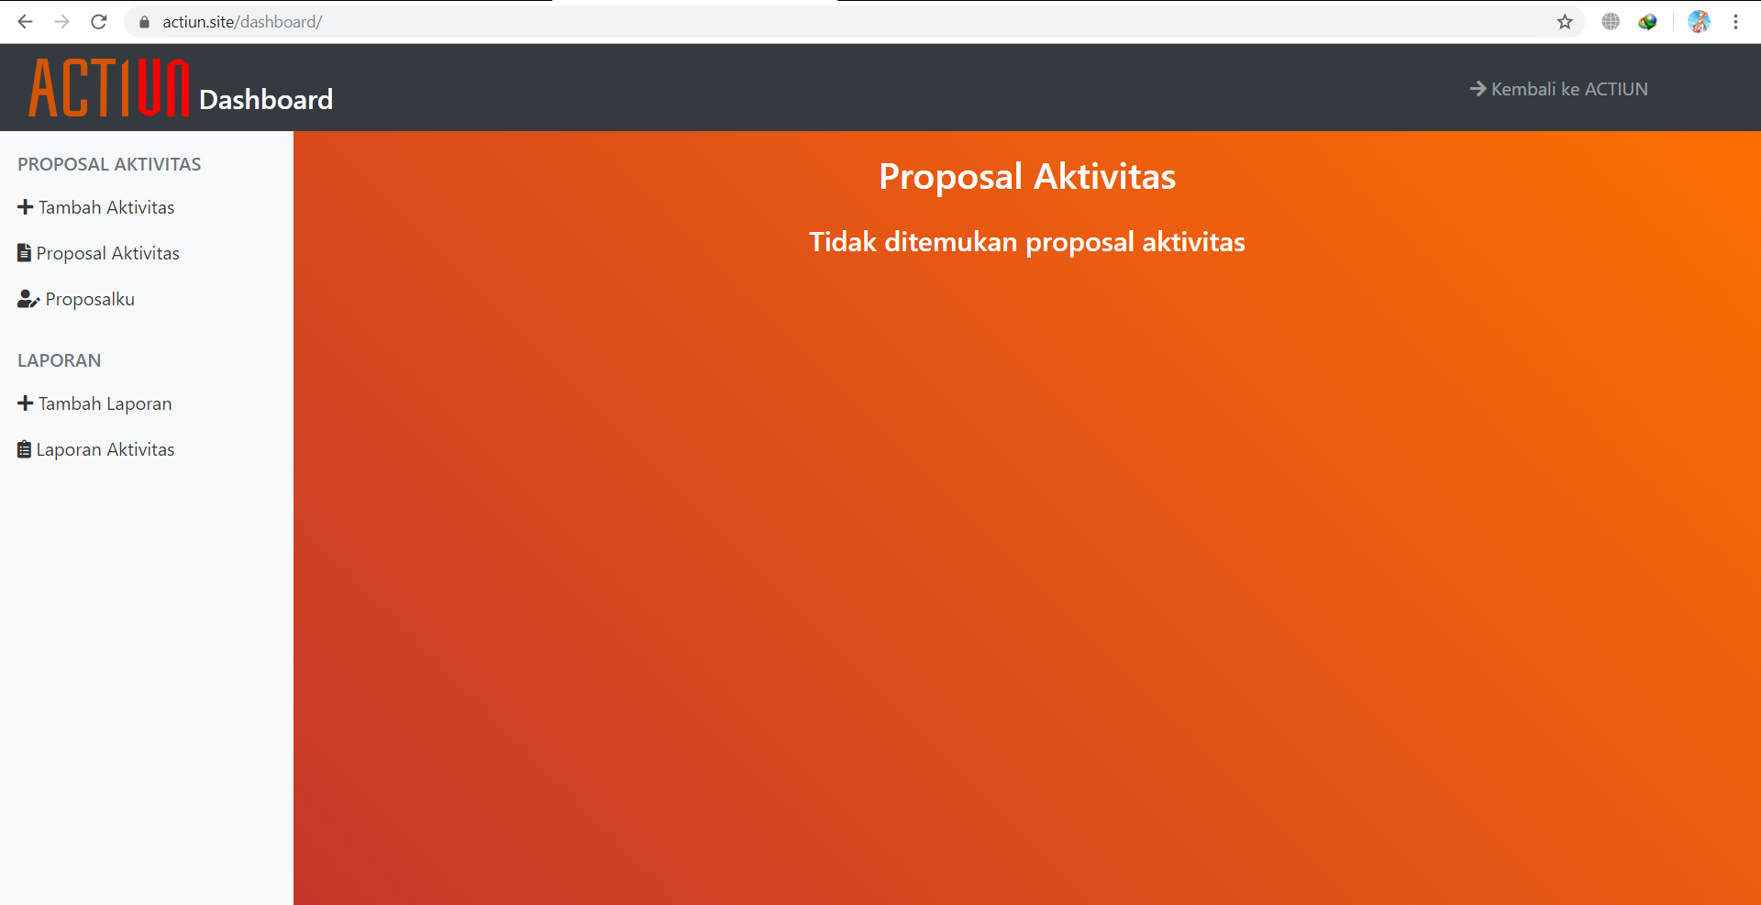

1. Pada dashboard setelah anda mengklik option proposal maka terdapat 3 menu di sebelah kiri seperti yang tertera pada gambar di atas.
2. Pada saat memilih tambah aktivitas maka akan muncul menu yang dapat ditulis untuk membuat proposal Anda secara praktis hanya tinggal menulis ke dalam kolom yang telah disiapkan.

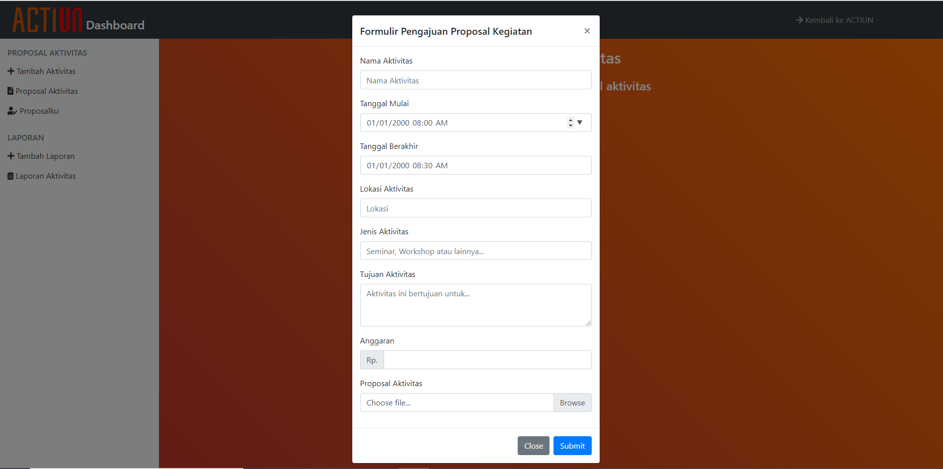

1. Untuk proposal aktivitas dan proposalku adalah untuk proposal aktivitas itu untuk menujukan semua proposal-proposal atau wacana kegiatan yang akan diadakan oleh semua yang telah mengisi pendaftaran proposal , sedangkan untuk proposalkan itu akan berisi proposal apa saja yang telah anda buat.
2. Selain itu jika User atau pengujung web ingin melihat history web kami dapat mengunjungi di bagian tetang .

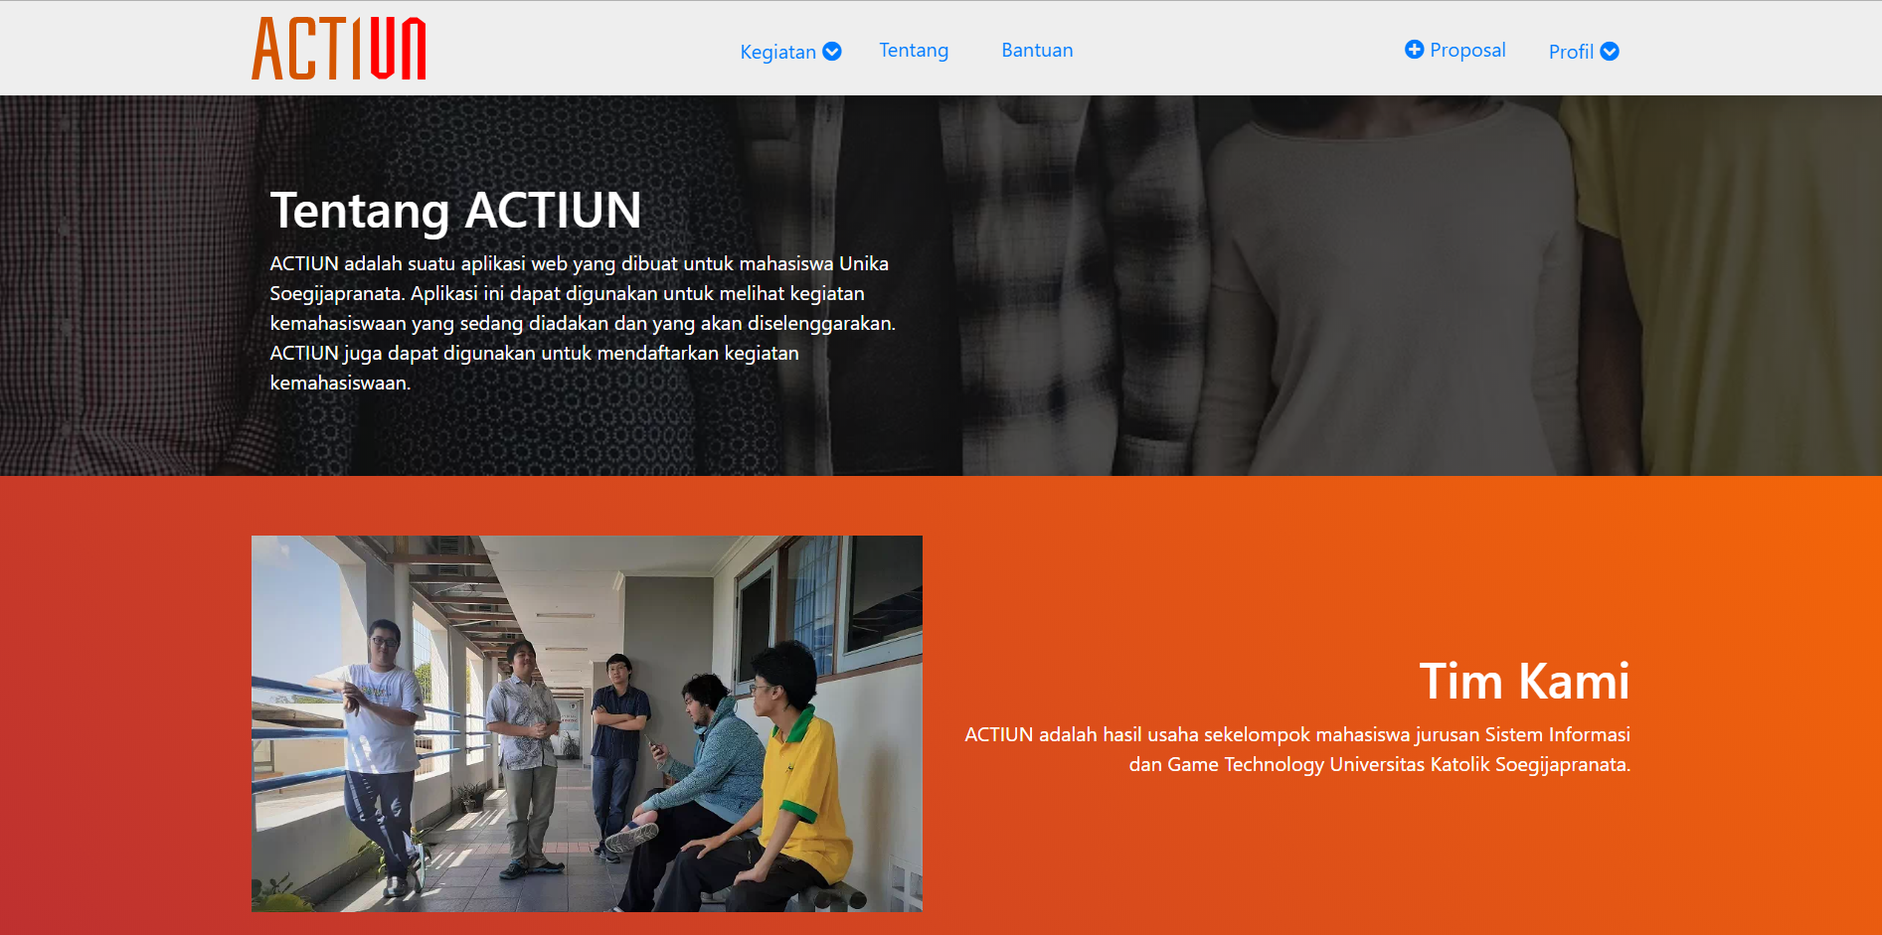

**TERIMAKASIH SUDAH MENGGUNKAN WEB KEGIATAN ACTIUN**

**silahkan isi form untuk mendukung dan memberikan pendapat atau saran untuk web ACTIUN kami.**

**https://forms.gle/3Vdy2PsX3jF3L3Mr6**